Mục lục

FinRL_single_stock_trading.ipynb 1

ggColab_DRL_single_stock_trading_OK.ipynb 3

# FinRL_single_stock_trading.ipynb

Chọn models cho predict thì cần chọn khi training model các tham số như bên dưới có sự thay đổi

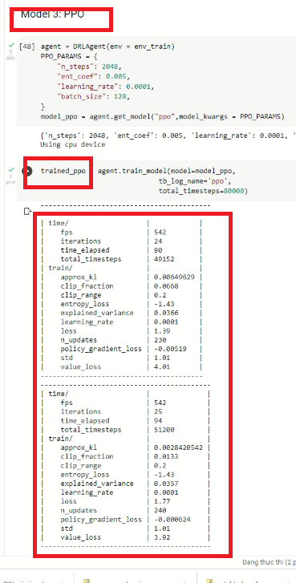

Nếu không có sự thay đổi thì không chọn ví dụ được chụp minh họa từ ggColab_DRL_single_stock_trading_OK.ipynb

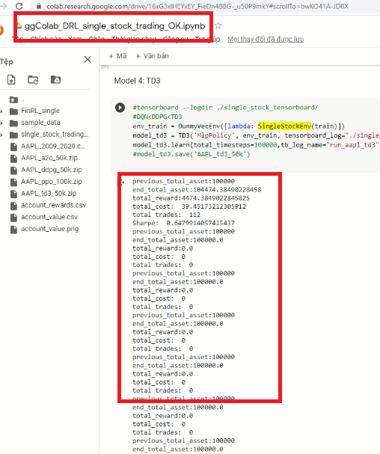

Không có sự thay đổi gì cả thì bỏ qua các model đó

# ggColab_DRL_single_stock_trading_OK.ipynb

# Clone4_TD3_ggColab_DRL_single_stock_trading_OK.ipynb

Sử dụng model TD3 để training model và predict, cần cấu hình để training được model